**MENINGKATKAN MOTORIK KASAR ANAK**

**MELALUI PERMAINAN TRADISIONAL SONDAH**

**USIA 4 – 5 TAHUN**

**Khotrunnida**

Pendidikan Islam Anak Usia Dini, STIT Islamic Village Tangerang

Email: [khotrunnida60@gmail.com](mailto:khotrunnida60@gmail.com)

|  |  |
| --- | --- |
| Received : Maret, 2021. | Accepted: April, 2021. |
| Published: Mei, 2021. | |

**ABSTRACT**

The purpose of this study was to find out the importance of gross motor for early childhood in improving their development in KB Darul Falah Graha Walantaka Serang. This research is a type of classroom action research or Classroom Action Research. The first own classroom action research was introduced by an American social psychologist, Kurt Lewis in 1946. The results of this study show that the application of the method of playing with traditional sondah games carried out in the learning system at KB Darul Falah has increased in terms of gross motor skills in early childhood. This is evident from the research results that have been described in the previous chapter. It is seen from several cycle tables above that the increase from pre-cycle, cycle I, and cycle II has a very effective increase. The application of traditional sondah games can develop children's gross motor skills in KB Darul Falah Graha Walantaka Serang

Keywords: gross motor, traditional games

***ABSTRAK***

*Tujuan penelitian ini untuk mengetahui bahwa pentingnya motorik kasar untuk anak usia dini dalam meningkatkan perkembangannya di KB Darul Falah Graha Walantaka Serang. Penelitian ini merupakan jenis penelitian tindakan kelas atau Classroom Action Research. Penelitian tindakan kelas sendiri pertama diperkenalkan oleh seorang psikolog sosial Amerika, Kurt Lewis pada tahun 1946. Hasil dari penelitian ini menunjukkan Penerapan metode bermain dengan permainan tradisional sondah yang dilakukan dalam system pembelajaran di KB Darul Falah ini mengalami peningkatan dari sisi motorik kasar anak usia dini. Hal ini terbukti dari hasil penelitian yang telah dijabarkan dalam bab sebelumnya. Dilihat dari beberapa tabel siklus diatas bahwa peningkatan dari pra siklus, siklus I, dan siklus II mengalami peningkatan yang sangat efektif. Penerapan permainan tradisional sondah dapat mengembangkan motorik kasar anak di KB Darul Falah Graha Walantaka Serang*

*Kata Kunci: Motorik Kasar, Permainan Tradisional*

**PENDAHULUAN**

Anak usia dini adalah usia yang sangat konklusif untuk pengembangan dan peningkatan tambahan. Hal ini dikarenakan perkembangan otak saat ini telah melaju 80% dari total otak orang dewasa, periode ini disebut sebagai masa cemerlang. Pengertian ini diperjelas dalam Undang-Undang Republik Indonesia Nomor 20 Tahun 2003 tentang Sistem Pendidikan Nasional Bab I Pasal 1 nomor 14 yang menyatakan bahwa: “Pendidikan anak usia dini adalah suatu pembinaan yang ditujukan kepada anak sejak lahir sampai dengan usia enam tahun. yang distimulus melalui pengaturan dorongan instruktif untuk membantu perkembangan dan peningkatan fisik dan mendalam sehingga anak-anak memiliki persiapan untuk memasuki Pendidikan atau pembinaan lebih lanjut." (MAHMUD, 2019).

Anak adalah generasi penerus, mereka juga dapat diartikan sebagai manusia yang tergolong masih kecil, dan tentunya mereka masih dalam proses pertumbuhan fisik dan juga dalam pertumbuhan psikisnya.

Mereka juga butuh bantuan stimulus dari lingkungan sekitarnya agar dapat tumbuh dan berkembang secara baik (Nurmiyanti, 2020).

Dalam mendukung proses perkembangannya, Gardner membuat kriteria dasar kecerdasan yang tentunya akan dapat membedakan bakat anak sehingga dapat diarahkan dengan sangat mudah sesuai kriteria kecerdasannya. Gardner menjelaskan bahwa terdapat 8 aspek kecerdasan dalam diri anak, yaitu: Kecerdasan Linguistik, Kecerdasan Logika, Kecerdasan Kinestetika, Kecerdasan Visual Spasial, Kecerdasan Musikal, Kecerdasan Naturatistik, Kecerdasan Interpersonal, Kecerdasan Intrapersonal dan Kecerdasan Spiritual (karena nuansa keberagamaan di Indonesia sangat pekat) (suyanto, 2005).

Pada dasarnya anak usia dini adalah individu yang membutuhkan bimbingan dan arahan, biasanya seorang anak sangat membutuhkan pendidikan dan arahan dari orang dewasa. Anak-anak harus diarahkan dalam segi apa pun, baik yang diidentifikasi dengan perkembangan sosial, moral, korespondensi, dan motorik kasarnya. Usia dini adalah kesempatan terbaik untuk menanamkan kualitas yang ada karena anak-anak saat ini sedang dalam tahap perkembangan dan kemajuan fisik dan motoriknya . Pendidikan anak usia dini sangat penting bagi keluarga untuk menjadikan sumber daya manusia usia yang unggul. Usia dini adalah kesempatan terbaik untuk menanamkan kualitas yang ada karena anak-anak berada pada fase perkembangan dan kemajuan aktual yang paling cepat, terutama dalam kapasitas fisik dan motoriknya. (Ginting et al., 2018).

Bermain merupakan cara untuk meningkatkan suatu ketepatan gerakan anak dan mengajarkan dirinya untuk mengatasi kesulitan – kesulitan yang praktis, Bermain adalah tugas bagi anak-anak, karena setiap anak perlu bermain secara konsisten, karena dengan bermain anak-anak merasa lepas, dihargai dan tidak terkekang. Di mana dan kapan pun anak-anak akan selalu berusaha menemukan sesuatu untuk digunakan sebagai alat bermain. Bermain akan memperluas kerja aktif anak-anak.

Sujiono mengungkapkan bahwa aktivitas aktif juga akan mengembangkan minat anak-anak dan membuat anak-anak fokus pada objek, mengambilnya, mencobanya, melemparkan atau menjatuhkannya, mengambil, menggoyang, dan mengatur kembali objek pada tempatnya (Patmawatia*, Suryani As’adb, Veni Hadjuc, 2014).

Didalam perkembangan anak membutuhkan stimulus, hal ini dikarenakan masa remaja adalah masa yang sulit bagi anak untuk mendapatkan peningkatan atau pengembangan. Salah satu bagian dari peningkatan yang harus dijiwai oleh generasi muda termasuk dalam kemampuan motorik kasar. Kemampuan ini diidentikkan dengan kemampuan anak untuk menggerakkan seluruh bagian tubuhnya yang besar, seperti tangan dan kaki, berjalan, berlari, memantul, keseimbangan tubuh, dan koordinasi perkembangan adalah jenis kemajuan pada anak (MAHMUD, 2019).

Kecerdasan Kinestetiklah yang masuk dalam pembahasan ini. Kecerdasan ini dapat memberikan anak kepandaian dibidang gerak tubuh dan fisik anak. Gerakan yang baik dan seimbang, pasti akan memberikan kemampuan untuk anak melakukan suatu tindakan dan perbuatan yang memiliki seni dan kesehatan tubuh untuk dirinya. Kecerdasan fisik ini adalah termasuk kecerdasan yang dimana saat penggunaannya seseorang mampu atau terampil dalam menggunakan anggota tubuhnya untuk melakukan gerakan seperti berlari, menari dan lain sebagainya (Nurmiyanti, 2020).

Peningkatan motorik kasar pada anak-anak adalah salah satu sudut penting yang harus diperhatikan oleh pendidik dan orangtua. Anak-anak yang memiliki kemampuan motorik kasar yang hebat, mereka akan lebih mudah beradaptasi dalam menghabiskan waktu bersama teman-temannya. Hal ini tentunya akan mempengaruhi rasa percaya diri anak saat bergaul dengan teman-temannya (MAHMUD, 2019).

Melalui permainan, perspektif motoric kasar pada anak usia dini dapat diciptakan. Contoh permainan yang dapat menumbuhkan kemampuan motorik kasar untuk anak usia 5-6 tahun antara lain: merintangi, menguatkan, menemukan stowaway, kain, ular, sondah, engklek, jalan di atas catwalk, tikus dan singa, lempar dan tangkap bola, permainan karet elastis, sepatu tempurung, adu pelepah pisang, ronde memasukkan bola ke dalam peti (Patmawatia*, Suryani As’adb, Veni Hadjuc, 2014).

Menurut Moeslihatoen, bahwa permainan merupakan suatu kegiatan yang dilakukan dengan atau tanpa mempergunakan alat yang mampu memberikan informasi, memberikan kesenangan maupun mengembangkan imajinasi seorang anak. Sedangkan Menurut setiawan, bahwa permainan adalah alat bagi anak untuk menjelajah dunianya, dari yang tidak anak kenali sampai yang anak ketahui dan dari yang tidak diperbuatnya sampai mampu melakukannya (Yusuf Sukman, 2017).

Perkembangan motorik adalah perubahan secara progresif pada kontrol diri serta kemampuan untuk melakukan Gerakan yang diperoleh melalui interaksi antara faktor kematangan dan Latihan ataupun pengalaman selama kehidupan yang dapat dilihat melalui perubahan / pergerakan – pergerakan yang dilakukan (Hildayani, 2017).

**METODE**

Penelitian ini merupakan jenis penelitian tindakan kelas atau Classroom Action Research. Penelitian tindakan kelas sendiri pertama diperkenalkan oleh seorang psikolog sosial Amerika, Kurt Lewis pada tahun 1946. Sedangkan di Indonesia penelitian tindakan kelas baru mulai dikenal pada akhir 1980” (Grobalsla).

**HASIL DAN PEMBAHASAN**

1. **Data Pra Siklus**

Pelaksanaan kegiatan pra siklus dilakukan pada bulan Maret dengan mengumpulkan data tentang proses belajar mengajar anak terkait kegiatan perkembangan fisik motorik kasarnya dan mengaplikasikan metode bermain permainan sondah di kelas tersebut. Proses belajar mengajar dilaksanakan dengan metode ceramah penugaan dan sesekali kepala sekolah terjun langsung ke dalam kelas dimana pada saat mengajar, kepala sekolah melakukan komunikasi langsung menggunakan metode bercerita. Kendala yang didapatkan pada pra tindakan ini ialah adanya ketidak seimbangan yang maksimal anak dalam perkembangan Motorik kasar dan belum maksimalnya penggunaan metode bermain menggunakan permainan motorik kasar dalam proses belajar mengajar murid disekolah tersebut. Ditambah lagi dengan keadaan yang sedang dilanda wabah Covid-19 ini mengurangi keefektifitasan anak dalam mendapatkan ilmu dikelas.

Proses pembelajaran dari pembukaan sampai penutup di KB Darul Falah Graha Walantaka Serang pada masa Covid ini adalah sebagai berikut:

1. Pembukaan
2. Membaca surah Al-Fatihah
3. Melafalkan doa – doa pendek
4. Membaca Iqro
5. Inti
6. Melafalkan Warna – Warna
7. Berhitung dengan media yang ada disekitar
8. Berjinjit, melompat dan meloncat
9. Bermain menggunakan media
10. Penutup
11. Evaluasi
12. Membaca surah Al-Ashr
13. Sayonara

Yang sudah terjabar diatas, bahwa kegiatan sehari-hari yang dilakukan murid KB Darul Falah Graha Walantaka Pengampelan Serang ini tidak sma seperti hari-hari biasanya dikarnakan pandemi Covid-19. Begitupun yang hadir dalam kelas hanya perkelompok yang mencakup beberapa murid saja.

**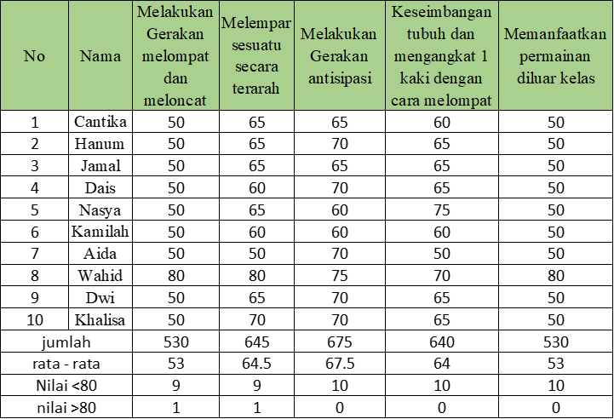***Gambar 4.1 Tabel Penilaian Pra Siklus*

1. **Hasil Tindakan Siklus 1**

Siklus I dilakukan pada tanggal 10 Maret 2021, dimana peneliti melakukan penelitian didampingi oleh guru kelas dan guru pendamping, peneliti sendiri ikut serta dalam mengajar di dalam kelas, pada pelaksanaan siklus I, siswa sudah mulai mengenal peneliti, sehingga kegiatan kerja sama dalam pembelajaran menggunakan media kolase dan pembiasaan yang diberikan mulai peserta didik ikuti.

Siklus I dilakukan pada hari Rabu tanggal 7 April 2021, dimana peneliti melakukan penelitian didampingi oleh guru kelas dan peneliti sendiri ikut serta dalam mengajar didalam kelas. Pada pelaksanaan siklus I ini siswa mulai mengenal peneliti, sehingga metode bermain dengan permainan sondah ini bisa diikuti murid sesuai arahan atau contoh darin peneliti dan guru kelas. Berikut tabel penelitian siklus 1:

**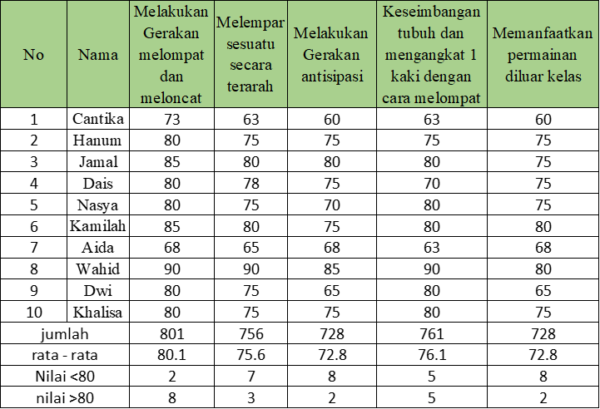***Gambar 4.2 Tabel Penilaian Siklus I*

Dari hasil tabel penelitian pada siklus I diatas, siswa yang senang dengan melompat dan meloncat pada permainan sondah ini menunjukkan jumlah poin paling tinggi dengan pencapaian 801 poin dengan rata-rata poin sejumlah 80,1. Sementara nilai siswa yang menunjukkan jumlah terendah ada pada penilaian Melakukan Gerakan antisipasi dan memanfaatkan permainan diluar kelas dengan jumlah poin yang sama, yakni 728 dengan nilai rata-rata masing-masing 72,8.

1. **Hasil Tindakan Siklus 2**

Penelitian Tindakan pada siklus II dilaksanakan di hari Rabu, 28 April 2021, penelitian ini didampingi guru kelas dan pada jam belajar berlangsung. Peneliti memberikan stimulus terlebih dahulu dengan mengajak mereka melompat, lari-lari kecil dan meloncat. Berikut adalah tabel hasil penilaian pada siklus II di KB. Darul Falah Pengampelan Serang Banten:

*Gambar 4.3 Tabel Penilaian Siklus 2*

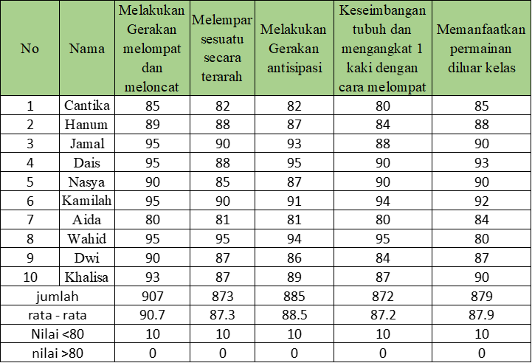

Kemudian pada hasil tabel penilaian pada siklus II diatas, kemampuan yang menunjukkan nilai paling tinggi berada dalam hal Melakukan Gerakan Melompat dan Meloncat dengan jumlah poin keseluruhan 907 dan dengan rata-rata 90,7. Sementara nilai terendah menunjukkan dalam hal menyeimbangkan tubuh dan mengangkat satu kaki dengan cara melompat dengan jumlah poin 879 dengan rata-rata 87,9.

1. **Perbandingan Hasil Tindakan**

Pada setiap siklus pasti memiliki keunikannya masing-masing, peningkatan yang terjadi pada setiap siklus pun sangat beragam. Peneliti membandingkan hasil dari setiap siklus dari siklus I dengan siklus II ini, untuk mempermudah pembaca melihat atau membandingkan hasil dari setiap siklus yang ada. Berikut adalah tabel Perbandingan Hasil Tindakan yang dilaksanakan di KB. Darul Falah Pengampelan Serang Banten:

*Gambar 4.4 Tabel Perbandingan Hasil Tindakan (%)*

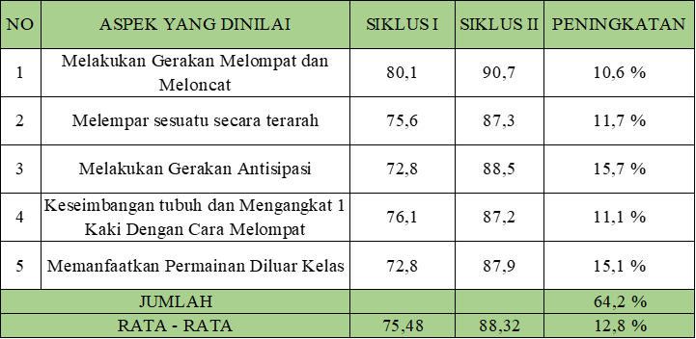

*Gambar 4.5 Grafik Peningkatan Nilai Rata – Rata*

*Kemampuan Motorik Kasar dengan Metode Bermain Permainan Tradisional*

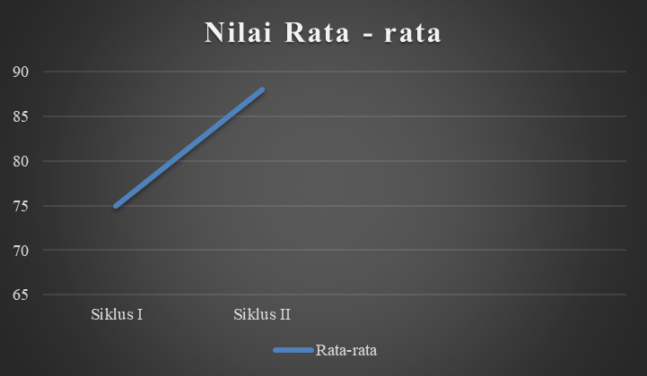

Dari beberapa tabel diatas sudah menggambarkan perkembangan yang terjadi selama penelitian berlangsung. Penjabaran dari beberapa hasil penelitian dalam siklus I dan siklus II, maka terlihat dari siklus I pada murid yang dapat melakukan gerakan melompat dan meloncat mendapati rata-rata 80,1 %, lalu murid yang bisa melempar sesuatu secara terarah 75,6 %, murid dapat melakukan gerakan antisipasi 72,8 %, keseimbangan pada tubuh dan mengangkat satu kaki dengan cara melompat 76,1 %, dan memanfaatkan permainan diluar kelas 72,8 %.

Kemudian terlihat juga pada tabel siklus II bahwa murid dapat melakukan gerakan melompat mendapati nilai rata-rata 90,7 %, melempar sesuatu secara terarah mendapati nilai rata-rata 87,3 %, kemudian nilai pada murid yang dapat melakukan gerakan antisipasi rata-ratanya 88,5 %, keseimbangan tubuh dan mengangkat satu kaki dengan rata-rata 87,2 %, serta murid yang dapat memanfaatkan permainan sondah diluar kelas mencapai nilai rata-rata 87,9 %.

**Analisis**

Dalam penelitian ini sudah dijelaskan apa yang diteliti yaitu mengembangkan motorik kasar pada anak usia dini dengan menggunakan metode bermain permainan tradisional yaitu permainan sondah. Mengapa permainan sondah yang diambil sebagai medianya, sebab permainan ini sangat efektif untuk membantu pertumbuhan anak usia dini. Otot – otot badannya akan terstimulus dengan baik ketika bermain permainan tradisional ini, begitupun yang tertera pada Undang-undang Republik Indonesia Nomor 20 Tahun 2003 bahwa “ Pendidikan anak usia dini adalah suatu upaya pembinaan yang ditunjukkan kepada anak sejak lahir sampai dengan usia enam tahun yang dilakukan melalui pemberian rangsangan pendidikan untuk membantu pertumbuhan dan perkembangan jasmani dan rohani agar anak memiliki kesiapan dalam memasuki Pendidikan lebih lanjut”.

Permainan sondah yang peneliti lakukan ini tidak hanya sekedar permainan biasa yang dilakukan orang-orang pada umumnya. Permainan dimodifikasi dengan menarik agar anak menjadi senang dan tertarik unruk mengikuti permainan dengan maksimal. Permainan ini dimodifikasi dengan tambahan warna dan gambar, serta media yang digunakannya pun bukan tanah lapang atau lantai yang cukup untuk bermain lalu dibuat sesuai dengan gambar sondah / engklek. Peneliti membuat media baru dalam permainan ini dengan tambahan gambar-gambar dan banyak warna didalamnya. Tak hanya menstimulus anak untuk mengembangkan motorik kasarnya namun juga untuk kecerdasan linguistik serta motoric halusnya juga didapatkan.

Dalam metode belajar sambil bermain permainan tradisional sondah yang sudah diterapkan ini, mereka memperlihatkan rasa senang dan sangat antusias bahkan menunjukkan perasaan terbebas dari tekanan. Mereka mengulang ulang untuk melompat, meloncat dan berlari-lari sebagai pemanasan sebelum bermain yang mengasyikkan. Begitupula dengan Herbet Spencer (Catron & Allen, 1999) bahwa “Anak bermain karena energi berlebih dan mendorong mereka untuk melakukan aktivitas sehingga mereka terbebas dari perasaan tertekan”.

Fisik motorik anak adalah salah satu peranan penting untuk memenuhi perkembangan perseptual motorik anak. Permainan ini dapat menguatkan otot-otot besar dan kecil bahkan sebagian anggota tubuh yang dipengaruhi kematangan perkembangan dari fisiknya. Hal ini sama seperti yang dikemukakan oleh Hurlock (1978) bahwasanya gerak tubuh yang menggunakan otot-otot besar atau seluruh anggota tubuh yang dipengaruhi oleh kematangan (Rudiyanto, 2016)

**SIMPULAN**

Berdasarkan hasil penelitian “Pengembangan Motorik Kasar Anak Melalui Permainan Sondah Usia 4 – 5 Tahun Di Kb Darul Falah Graha Walantaka Pengampelan Serang Banten”, terdapat peningkatan disetiap silkulsnya. Data-data tersebut ialah:

Cara mengembangkan motorik kasar anak usia 4 – 5 tahun di KB Darul Falah Graha Walantaka Serang terbilang berhasil. Karena dengan adanya stimulasi dari permainan tradisional sondah ini motorik kasar anak dapat meningkat dan berkembang sesuai harapan Perkembangan yang didapatkan dari perkembangan fisik motoriknya sudah sangat jelas dilihat dari perkembangan beberapa siklus. Dalam II siklus saja anak sudah memperlihatkan perkembangan yang signifikan. Perkembangan motorik dalam permainan tradisional sondah ini tidak hanya sekedar permainan sondah pada umumnya. Peneliti mengembangkan kembali alat permainan sondah ini dengan yang lebih menarik agar bisa lebih mengedukatif anak dalam bermain.

Permainan sondah dalam mengembangkan motorik kasar anak usia 4 – 5 tahun di KB Darul Falah Graha Walantaka Serang ini terbukti dapat menstimulus keingintahuan dan antusias mereka tidak hanya dalam fisik motoriknya, karena dengan menggunakan metode belajar dengan bermain permainan tradisional sondah anak akan mendapatkan semua indikatornya mulai dari Bahasa, Sosial Emosional, Agama, Motorik Halus serta Motorik Kasarnya.

Penerapan metode bermain dengan permainan tradisional sondah yang dilakukan dalam system pembelajaran di KB Darul Falah ini mengalami peningkatan dari sisi motorik kasar anak usia dini. Hal ini terbukti dari hasil penelitian yang telah dijabarkan dalam bab sebelumnya. Dilihat dari beberapa tabel siklus diatas bahwa peningkatan dari pra siklus, siklus I, dan siklus II mengalami peningkatan yang sangat efektif. Penerapan permainan tradisional sondah dapat mengembangkan motorik kasar anak di KB Darul Falah Graha Walantaka Serang .

**REFERENSI**

Bakti, D., Karya, J. L., Dusun, U., & Keguruan, D. (2018). No Title.

Ginting, E. H., Ray, D. D., & Pd, M. (2018). Pengaruh Kegiatan Bermain Melempar Bola Terhadap Perkembangan Motorik Kasar Anak Usia 4-5 Tahun di TK Assisi Medan T . A 2017 / 2018. 4(1), 9–16.

Hasanah, U. (2016). Pengembangan Kemampuan Fisik Motorik Melalui Permainan Tradisional Bagi Anak Usia Dini. Jurnal Pendidikan Anak, 5(1), 717–733. https://doi.org/10.21831/jpa.v5i1.12368

Hidayanti, M. (2013). Peningkatan Kemampuan Motorik Kasar Anak Melalui Permainan Bakiak. Pendiidkan Anak Usia Dini, 7(1), 195–200.

MAHMUD, B. (2019). Urgensi Stimulasi Kemampuan Motorik Kasar Pada Anak Usia Dini. DIDAKTIKA : Jurnal Kependidikan, 12(1), 76–87. https://doi.org/10.30863/didaktika.v12i1.177

MUNIR, Z., Yulisyowati, Y., & Virana, H. (2019). Hubungan Pola Asuh Orang Tua dalam Menstimulasi Perkembangan Motorik Kasar dan Halus Usia Pra Sekolah. Jurnal Keperawatan Profesional, 7(1). https://doi.org/10.33650/jkp.v7i1.505

No Title. (2016).

Patmawatia*, Suryani As’adb, Veni Hadjuc, W. N. (2014). MELALUI PERMAINAN “ MELEMPAR DAN MENA N GKAP BOLA ” ( Penelitian Tindakan Kelas Di Pendidikan Anak Usia Dini Islam Terpadu Al – Ikhlas 1 , Kabupaten Kepahiang ) Diajukan untuk Memenuhi Sebagian Syarat Memperoleh Gelar Sarjana Pendidikan pada Program Sarja.

Perkembangan, P., & Usia, A. (n.d.). Psikologi perkembangan anak usia dini.

Pratiwi, Y., & Kristanto, M. (2015). Upaya Meningkatkan Kemampuan Motorik Kasar Keseimbangan Tubuh Anak Melalui Permainan Tradisonal Engklek Di Kelompok B Tunas Rimba II Tahun Ajaran 2014/2015. Jurnal Penelitian PAUDIA, 18–39. http://google.schoolar.com/

Purwaningsih, E. (2006). Permainan Tradisional Anak, Salah Satu Khasanah Budaya yang Perlu Dilestarikan. Indian Economic and Social History Review, I(1), 40–46.

Romlah, R. (2017). Pengaruh Motorik Halus dan Motorik Kasar terhadap Perkembangan Kreatifitas Anak Usia Dini. Tadris: Jurnal Keguruan Dan Ilmu Tarbiyah, 2(2), 131. https://doi.org/10.24042/tadris.v2i2.2314

Sutini, A. (2018). Meningkatkan Keterampilan Motorik Anak Usia Dini Melalui Permainan Tradisional. Cakrawala Dini: Jurnal Pendidikan Anak Usia Dini, 4(2), 67–77. https://doi.org/10.17509/cd.v4i2.10386